Лист оценки индивидуальных достижений за I полугодие по истории
обучающегося 5___ класса

ФИ ____________________________________________________

Самооценка: + (Я знаю и умею) ? (Я знаю, но не уверен) - (Я пока не знаю, не умею)
Критерии | Задание | Самооценка | Балл за задание | Оценка учителя
1.Локализация исторических событий, явлений во времени и в пространстве - знать хронологию и уметь работать с хронологией | 221-210 гг. до н.э. – правление Цинь Шихуана. Какой это век?_______________________Какое это тысячелетие?________________________  Какое событие произошло раньше: правление Цинь Шихуана или гибель Ассирийской державы?___________________________________________________ |  | 3 б.
2.Знание исторических фактов, работа с фактами | Обведите цифры, которыми в списке обозначены изобретения древних китайцев:  - Алфавит; - Чай; - Компас; - Сахар; - Бумага; - Хлопковая ткань; - Шёлк; - Стекло. |  | 4 б.
3.Работа с историческими источниками | 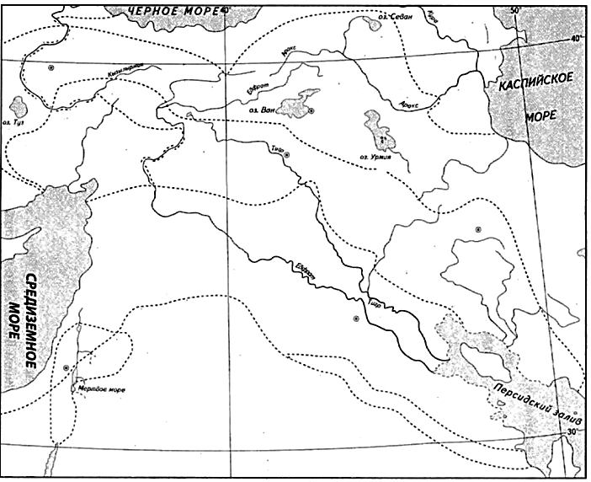  4  2  3  1  Определи, какими цифрами на карте Западной Азии обозначены:  Вавилон –  Финикия –  Ассирия –  Персия – |  | 4 б.
4.Анализ, объяснение исторических событий и явлений | Дайте определения понятиям:  Касты - ____________________________________________________  Держава - ____________________________________________________  Иероглифы - __________________________________________________  Кочевники - ____________________________________________________ |  | 4 б.
5.Описание, реконструкция прошлого | Составьте рассказ о жизни земледельца в древнем Египте (занятия, дом, одежда, питание и т.п.) объёмом в 5 предложений. ________________________________________________________________________________________________________________________________________________________________________________________________________________________________________________________________________________________________________________________________________________________________________________________________________________________________________________________________________________________________________________________________________________________________________________________________________________________________________________________________________________________________________________________________________________ |  | 5 б.
6.Рассмотрение версий и оценок исторических событий и личностей | Оцените законы царя Хаммурапи. Можно ли назвать эти законы справедливыми? Можно ли назвать их гуманными? Почему вы так считаете? ________________________________________________________________________________________________________________________________________________________________________________________________________________________________________________________________________________________________________________________________________________________________________________________________________________________________________________________________________________________________________________________________________________________________________________________________________________________________________________________________________________________________________________________________________________ |  | (1б. за ответ + 2б. за пояснение) = 6 баллов

Критерии оценивания:
Качество освоения программы | % освоения | Уровень достижений |  | Отметка в системе «зачтено / не зачтено»
90-100% |  | высокий |  | зачтено
66-89% |  | выше среднего |  | зачтено
50-65% |  | средний |  | зачтено
Менее 50% |  | ниже среднего |  | не зачтено

